实 验 报 告

辽宁科技大学________计算机与软件工程_______学院 2022年 10 月 17 日
课名：Java框架MyBatis |  | 实验题目： 实验一 MyBatis配置文件及映射文件
班级：软件204 | 姓名:于有为 |  | 学号：120203504005 | 任课教师：张春娜
实验目的：
- 了解MyBatis框架开发的软件环境的安装、配置
- 熟悉MyBatis框架开发的软件环境的使用及流程
- 掌握动态代理实现方式
- 掌握配置文件及映射文件编写
- 熟练掌握编写MyBatis程序的CURD 操作
实验内容：
- 安装配置
  - Java版本
为使实验环境与老师同步，特地下载安装1.6版本Java。
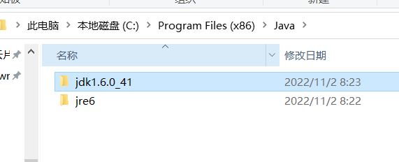
图1.Java版本
  - 编译器
编译器为Eclipse2022.9。

图2.编译器
  - 所需Jar包
统一采用老师发的Jar包。
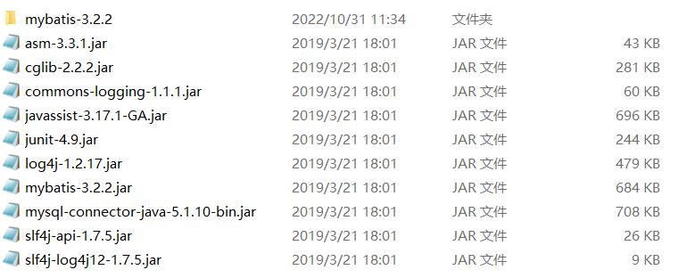
图3.Jar包
  - MySQL
由于MySQL与数据库驱动以及mybatis之间的版本有较强的关联，所以重新安装数据库。
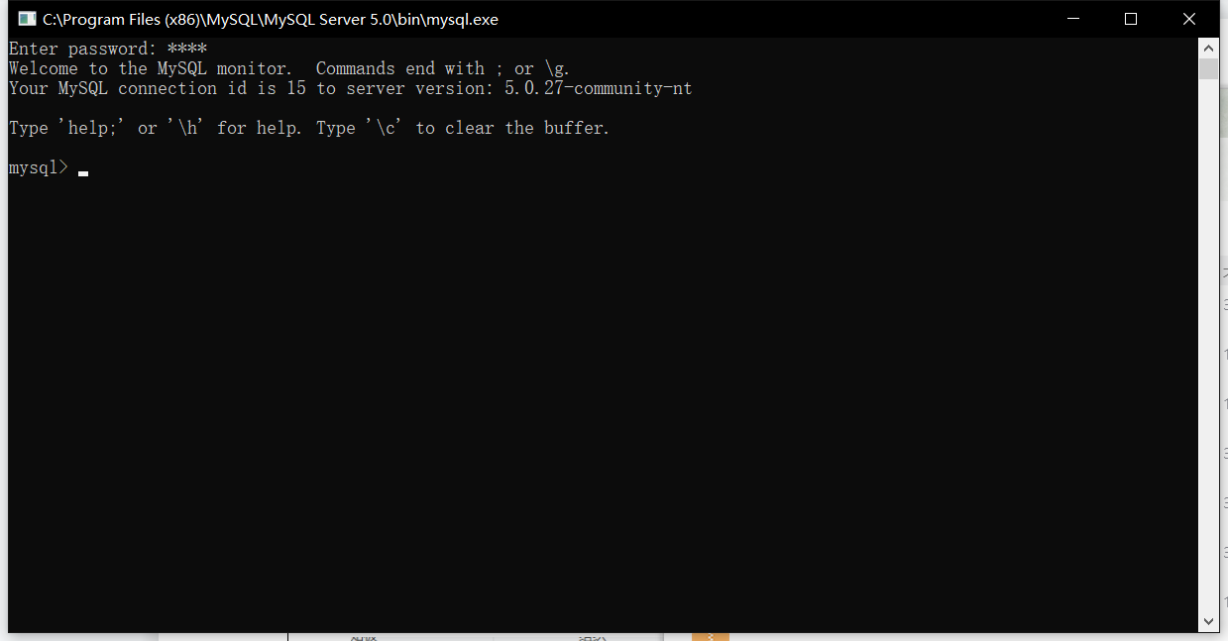
图4.MySQL

- MyBatis框架开发流程
2.1创建student表
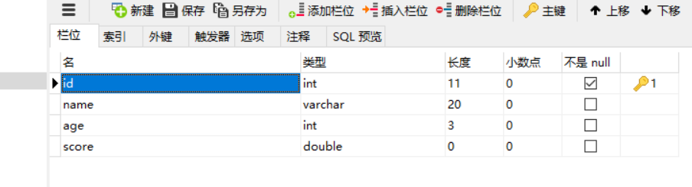
图5.student表
2.2创建Java工程
创建时确保Java版本为1.6，以免出现版本错误。
2.3导入Jar包
将所需Jar包复制到工程下的lib文件夹下，并右键build path。
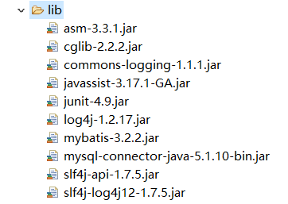
图6.引入Jar包

2.4创建实体类Student
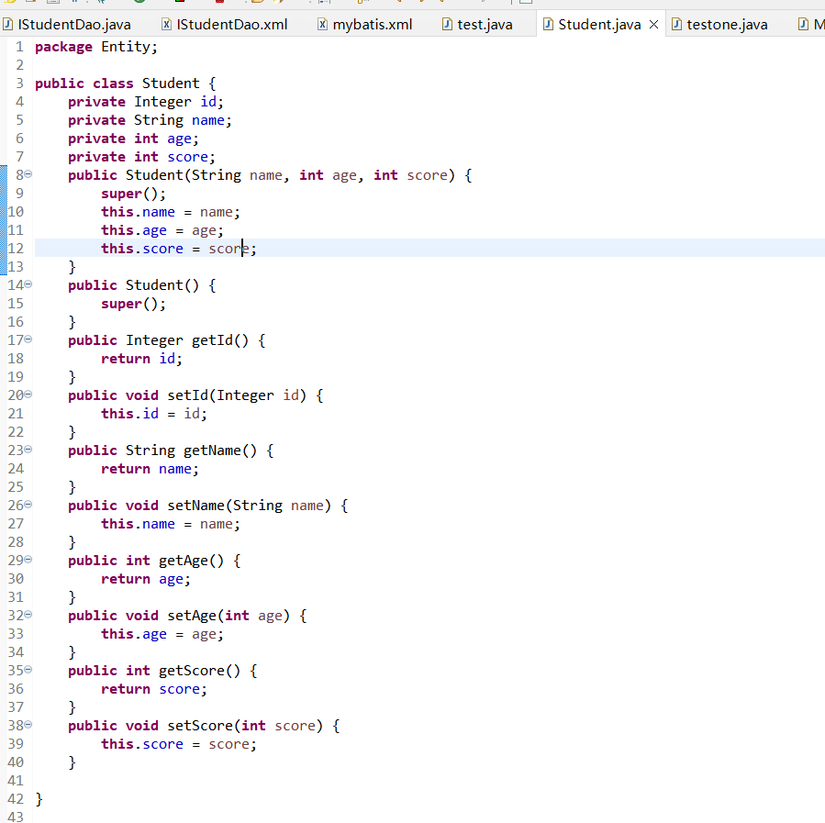
图7.实体类Student

2.5创建主配文件mybatis.xml
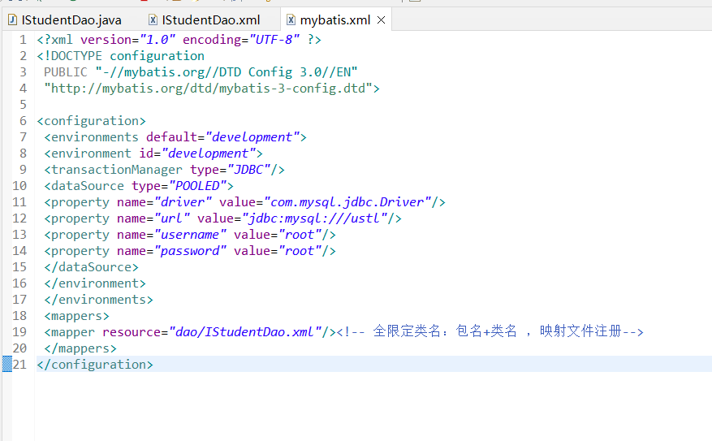
图8.mybatis.xml
2.6创建配置文件IStudentDao.xml
当相对应函数参数为对象时，mapper文件中#{}里要写属性名（set/get方法去掉set/get后首字母变小写），若函数参数为普通类型，#{}中可以写任意字段当作占位符。
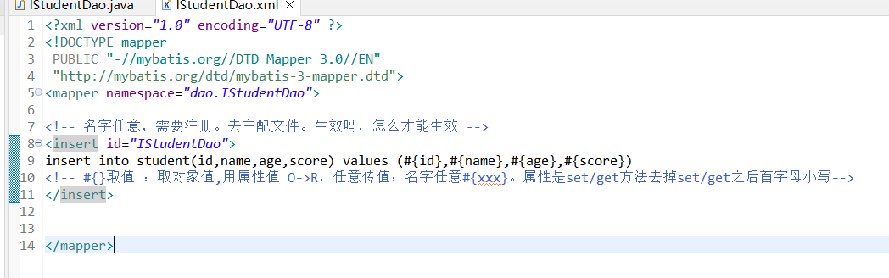
图9.IStudentDao.xml
2.7创建接口IStudentDao
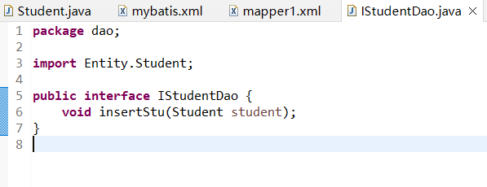
图10.IStudentDao

2.8编写测试类
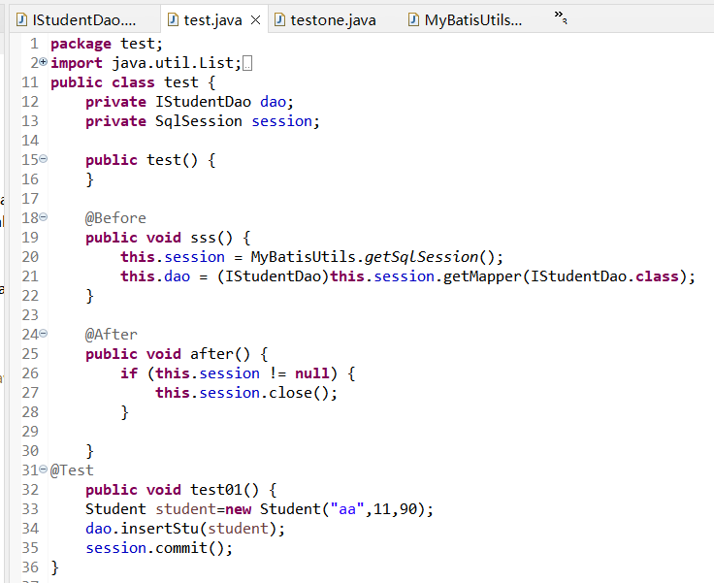
图11.test.java
2.9运行程序，查看数据库中成功插入记录。
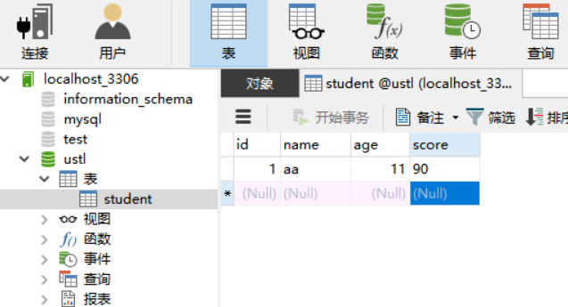
图12.运行结果

2.10编写其他操作
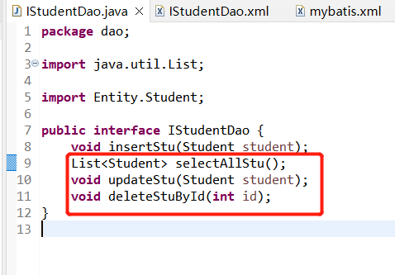
图13.IStudentDao
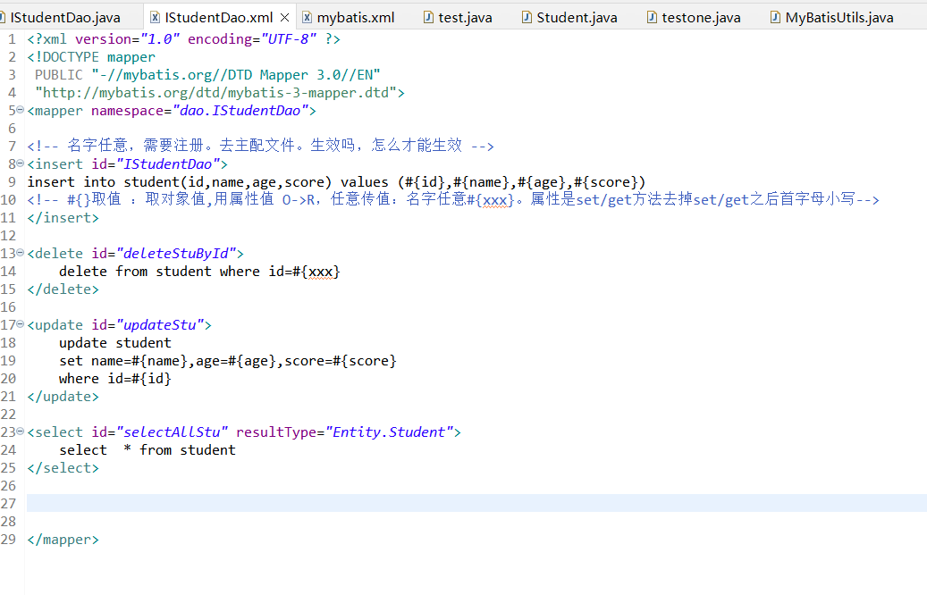
图14.IStudentDao.xml
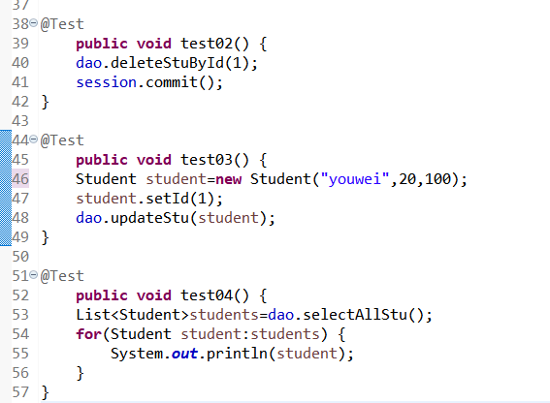
图15.测试类
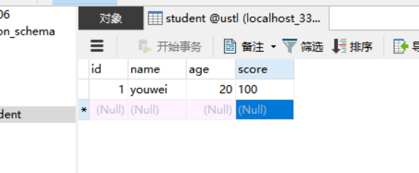
图16.运行结果
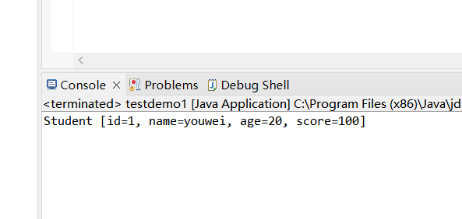
图17.控制台输出结果
实验心得：
本次实验遇到了很多棘手的困难，本想用idea创建maven工程，结果发现配置文件一直导不进去，便把实验所需的jdk、mysql全都按照老师版本重新安装了一遍，踏踏实实用eclipse完成实验，切勿好高骛远。
评语：

优：态度认真，遵守纪律，能很好的完成实验内容要求，全面的掌握了专业知识和专业技能，报告结构合理，逻辑很清晰，格式符合规范。
良：态度认真，遵守纪律，能较好完成实验内容要求，较好的掌握了专业知识和专业技能，报告结构合理，逻辑比较清晰，格式符合规范。
中：态度比较认真，遵守纪律，能按时完成实验内容要求，较好的掌握了专业知识和专业技能，报告结构基本合理，逻辑比较清晰，格式基本符合规范。
及格：态度比较认真，遵守纪律，基本能按时完成实验内容要求，基本掌握了专业知识和专业技能，报告结构基本合理，逻辑基本清晰，格式基本符合规范。
不及格：态度不认真，不遵守纪律，不能按时完成实验内容要求，不能掌握专业知识和专业技能，文字不通顺，逻辑不清晰，格式不符合规范。

